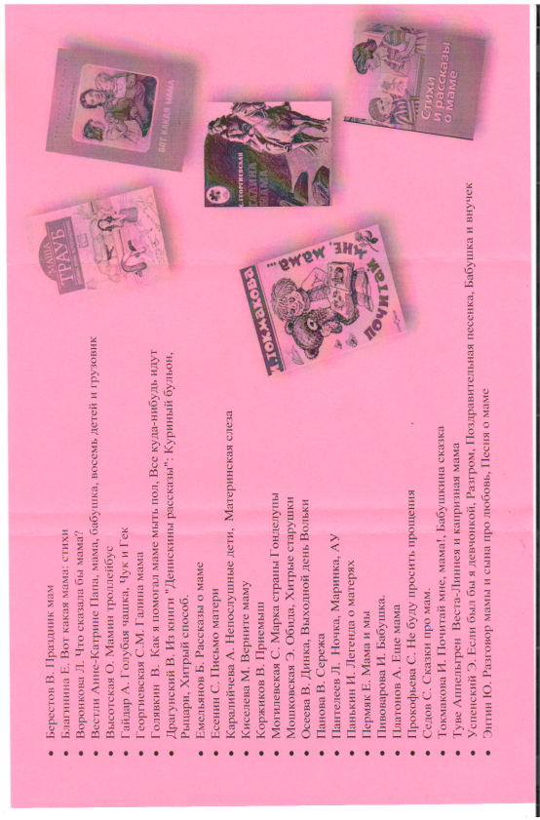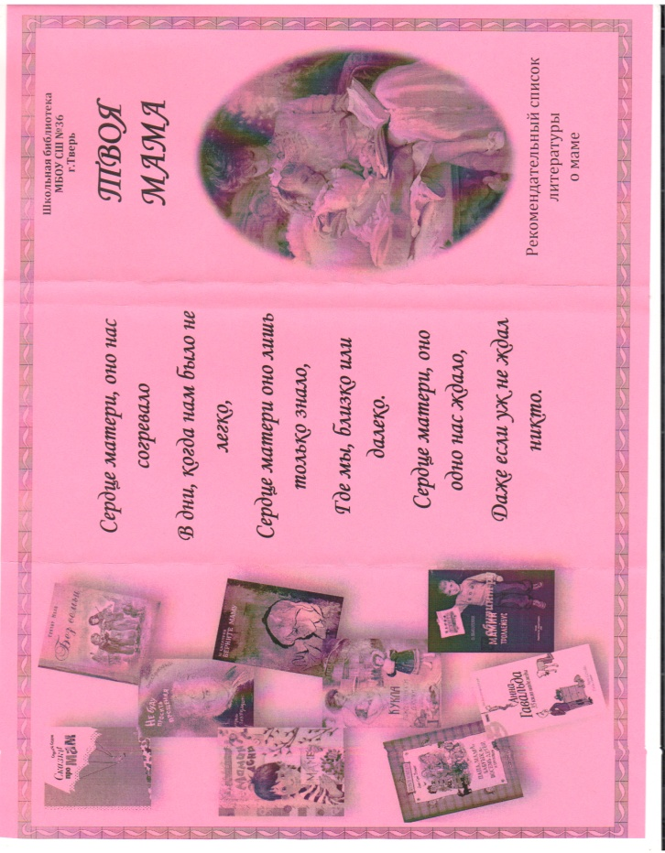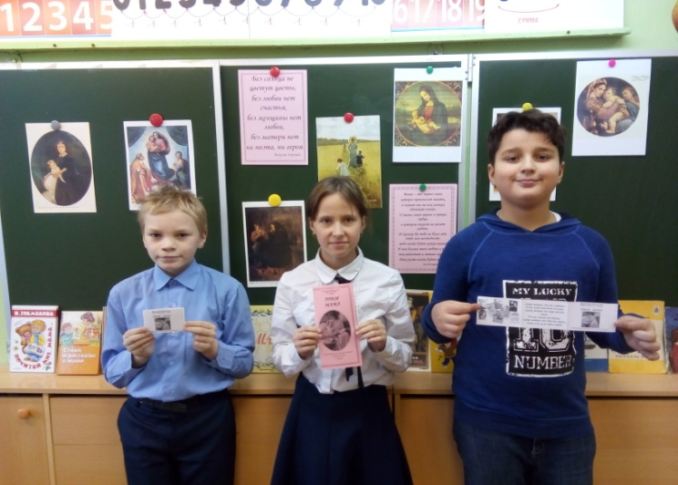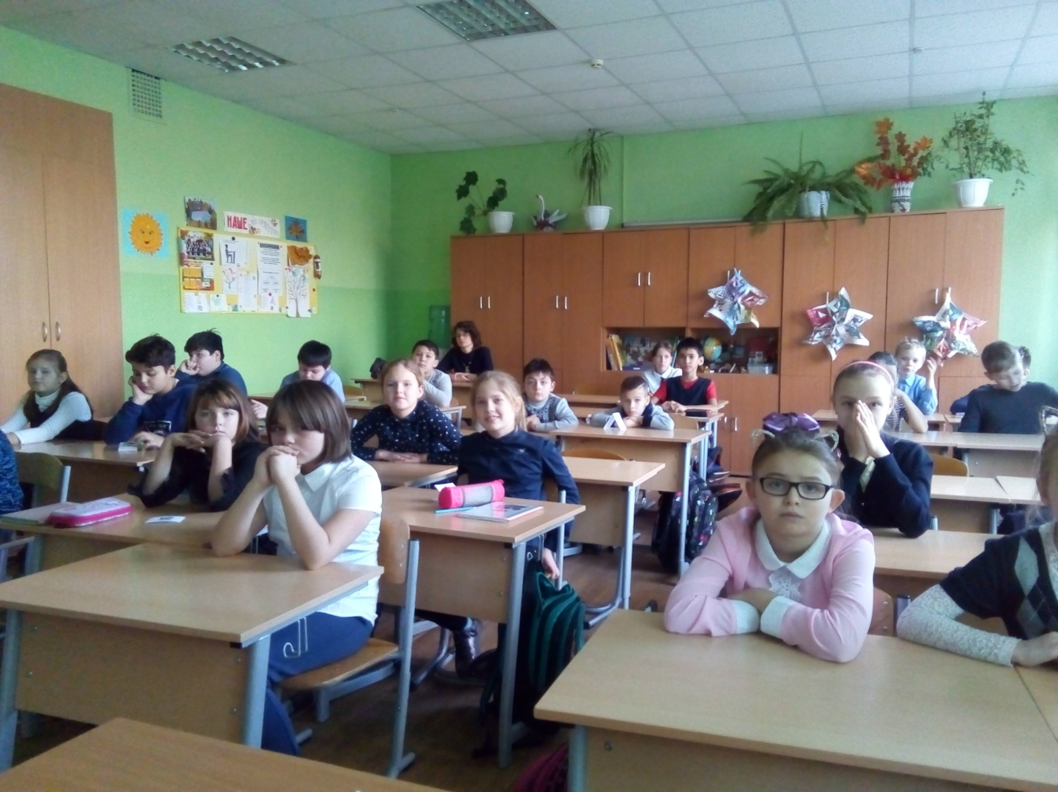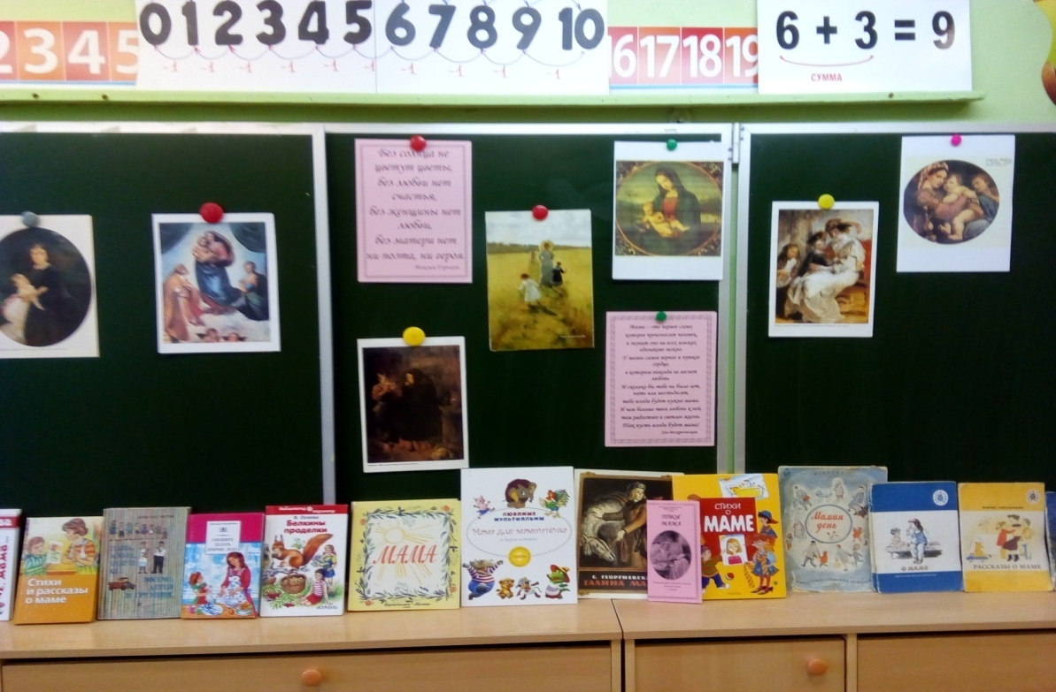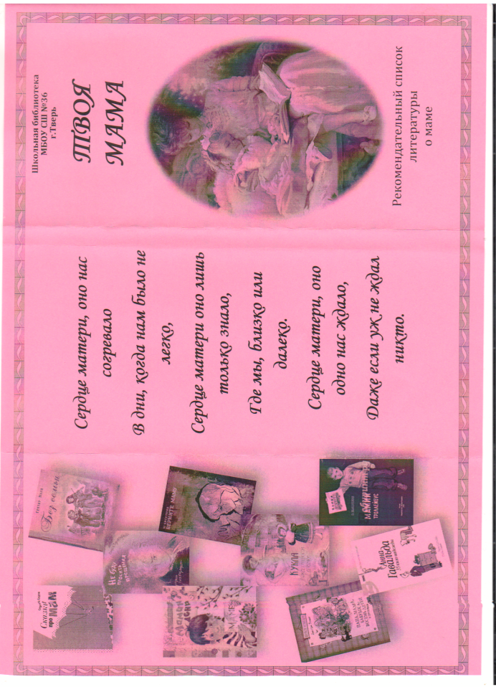

Ребятам были вручены рекомендательные списки литературы о маме. Книги, имеющиеся в библиотеке и те, которые можно взять в библиотеках города.

Учащиеся узнали историю праздника, послушали стихи, песни и легенды о матери. Угадали загадки о профессиях мам, ответили на вопросы сказочной викторины.

23 ноября школьная библиотека провела в 3Г классе литературно-музыкальный урок, посвященный Дню матери России.

В классе были представлены книги о маме, а также репродукции картин известных художников с изображением матери.